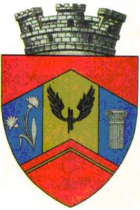

România, Judeţul Hunedoara
Oraşul SIMERIA
Str. Avram Iancu nr.23, cod poştal 335900, judeţul Hunedoara
Tel: 0254.260005; Fax: 0254.260050, prim.simeria@smart.com.ro

Nr. 595 / 12.01.2022

ANUNT

În conformitate cu prevederile Legii nr.273/2006, privind finanțele publice locale cu modificările şi completarile ulterioare, se supune consultării publice proiectul de hotărâre privind aprobarea bugetului de autofinanţate al oraşului Simeria pe anul 2022.
În contextul dispozițiilor legale menționate anterior vă prezentăm structura proiectului de buget al bugetului de autofinanţate al oraşului Simeria pe anul 2022, pe resurse şi destinații, care au fost afișate la sediul propriu al Primariei oraşului Simeria , strada Avram Iancu, nr. 23 şi publicate pe site-ul Primariei Simeria, www. primariasimeria.ro.
Persoanele interesate, asociaţiile de afaceri, alte asociaţii legal constituite pot trimite în scris contestații, cu privire la proiectul de buget mai sus menționat, la sediul Primariei oraşului Simeria, Direcţia Economică, în format electronic pe adresa de mail contact.primariasimeria.ro, sau prin fax la nr. 0254260050 pană la data de 27.01.2022.
Materialele transmise vor purta menţiuni : „Contestație la proiectul bugetului de autofinanţate al oraşului Simeria pe anul 2022."

PRIMAR,

BEDEA IULIUS GELU

